SISTEMA DE GESTIÓN
CLÍNICA MÉDICA

DOCUMENTACIÓN TÉCNICA DEL PROYECTO

Elaborado por: Noé — Área de Documentación
Equipo: Adrian · Christopher · Steven · Daniel · Eduardo

Versión 1.0 | Junio 2026

1. Descripción General del Sistema
El Sistema de Gestión de Clínica Médica es una aplicación web desarrollada con el framework Laravel (PHP) cuyo objetivo es digitalizar y centralizar los procesos administrativos y clínicos de una clínica médica. El sistema facilita el registro de pacientes, la gestión de citas médicas, el control de diagnósticos y la administración del personal clínico (médicos generales y especialistas).

1.1 Objetivo del Sistema
Proveer una plataforma integral que permita al personal médico y administrativo gestionar de forma eficiente los recursos y procesos internos de la clínica, reduciendo el uso de papel y minimizando errores en la administración de datos clínicos y citas.

1.2 Tecnologías Utilizadas
Categoría | Tecnología | Versión / Detalle
Backend | PHP + Laravel | PHP ^8.2, Laravel ^12.0
Frontend | Blade + CSS / Vite | Vite integrado con Laravel
Base de Datos | MySQL | clinicamedica_prueba01
ORM | Eloquent ORM | Incluido en Laravel 12
Servidor local | PHP Artisan Serve | http://localhost:8000
Pruebas | PHPUnit | ^11.5
Autenticación | Laravel Auth | Middleware auth integrado

2. Estructura del Proyecto
El proyecto sigue la arquitectura MVC (Modelo-Vista-Controlador) nativa de Laravel. A continuación se detalla la organización de carpetas y la responsabilidad de cada miembro del equipo.

2.1 Árbol de Directorios
clinica/
├── app/
│ ├── Http/Controllers/ ← Controladores (Adrian)
│ ├── Models/ ← Modelos Eloquent
│ └── Providers/
├── database/
│ ├── migrations/ ← Migraciones SQL (Steven)
│ ├── factories/
│ └── seeders/
├── public/assets/css/ ← Estilos públicos (Christopher)
├── resources/views/ ← Vistas Blade (Christopher)
├── routes/web.php ← Rutas (Adrian)
├── tests/ ← Casos de prueba (Daniel)
├── documentacion/ ← ERS, Diagramas (Noé)
├── .env ← Variables de entorno
├── composer.json ← Dependencias PHP
├── README.md ← (Eduardo)
└── .gitignore ← (Eduardo)

2.2 Responsabilidades por Módulo
Miembro | Rol | Carpeta / Archivo | Descripción
Adrian | Backend | app/Http/Controllers/ + routes/web.php | Lógica de negocio y rutas HTTP
Christopher | UI / Testing | resources/views/ + public/assets/css/ | Vistas Blade y hojas de estilo CSS
Steven | Base de Datos | database/migrations/ + script SQL | Esquema de BD y migraciones
Daniel | Testing | tests/ | Creación de casos de prueba automatizados
Noé | Documentación | documentacion/ | ERS, diagramas y documentación técnica
Eduardo | Coordinación | README.md + .gitignore + requisitos.txt | Raíz del proyecto y coordinación Git

3. Base de Datos

3.1 Configuración de Conexión
La base de datos está configurada en el archivo .env con los siguientes parámetros:

Parámetro | Valor
Motor | MySQL
Host | 127.0.0.1
Puerto | 3306
Base de datos | clinicamedica_prueba01
Usuario | root

3.2 Entidades del Sistema
A partir del Diagrama Entidad-Relación, el sistema maneja las siguientes entidades principales:

Tabla: pacientes
Campo | Tipo sugerido | Restricción | Descripción
dui | VARCHAR(10) | PK | Documento Único de Identidad (clave primaria)
nombre | VARCHAR(100) | NOT NULL | Nombre del paciente
apellido | VARCHAR(100) | NOT NULL | Apellido del paciente
telefono | VARCHAR(15) | NULLABLE | Número de teléfono
edad | INT | NULLABLE | Edad en años
fecha_nacimiento | DATE | NOT NULL | Fecha de nacimiento
direccion | TEXT | NULLABLE | Dirección domiciliaria

Tabla: medicos
Campo | Tipo sugerido | Restricción | Descripción
dui | VARCHAR(10) | PK | DUI del médico (clave primaria)
nombre | VARCHAR(100) | NOT NULL | Nombre del médico
apellido | VARCHAR(100) | NOT NULL | Apellido del médico
telefono | VARCHAR(15) | NULLABLE | Teléfono de contacto
especialidad | VARCHAR(100) | NOT NULL | Especialidad médica (General / Especialista)

Tabla: citas
Campo | Tipo sugerido | Restricción | Descripción
id_cita | INT UNSIGNED | PK, AI | Identificador único de la cita
tipo_cita | VARCHAR(50) | NOT NULL | Tipo de consulta
fecha | DATE | NOT NULL | Fecha de la cita
hora | TIME | NOT NULL | Hora de la cita
motivo | TEXT | NULLABLE | Motivo o descripción de la consulta
estado | ENUM | NOT NULL | Estado: pendiente / atendida / cancelada
dui_paciente | VARCHAR(10) | FK → pacientes | DUI del paciente asociado
dui_medico | VARCHAR(10) | FK → medicos | DUI del médico asignado

Tabla: usuarios
Campo | Tipo sugerido | Restricción | Descripción
id | BIGINT UNSIGNED | PK, AI | Identificador único del usuario
usuario | VARCHAR(100) | UNIQUE, NOT NULL | Nombre de usuario para login
contrasena | VARCHAR(255) | NOT NULL | Contraseña cifrada (bcrypt)
rol | ENUM | NOT NULL | Rol: admin / medico / secretaria / cliente

3.3 Relaciones entre Entidades
Relación | Cardinalidad | Tablas involucradas | Descripción
TIENE | 1 : N | PACIENTES → CITAS | Un paciente puede tener muchas citas
ATIENDE | 1 : N | MEDICOS → CITAS | Un médico puede atender muchas citas
TIENE | 1 : N | USUARIOS → CITAS | Un usuario del sistema gestiona las citas

3.4 Diagrama Entidad-Relación con Atributos
El siguiente diagrama muestra todas las entidades del sistema con sus atributos, claves primarias (subrayadas) y claves foráneas (FK):

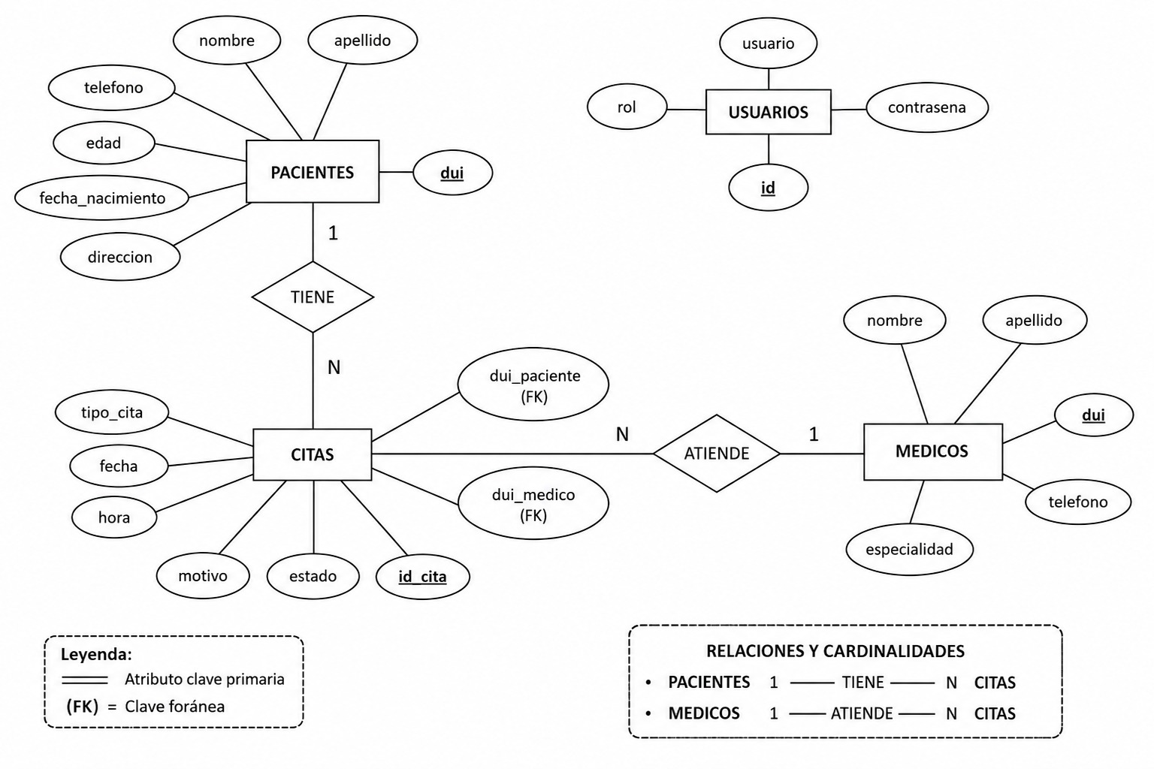

3.5 Diagrama Entidad-Relación Simplificado
Versión simplificada que muestra únicamente las entidades, sus relaciones y la cardinalidad, sin detallar atributos:

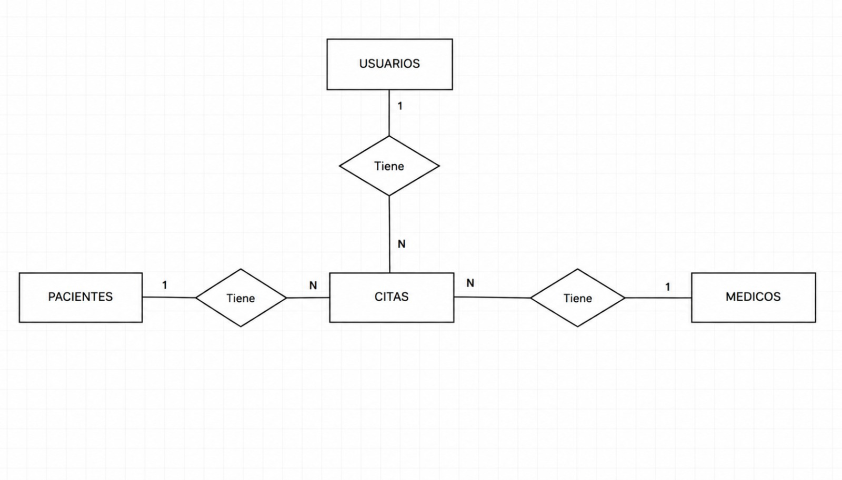

4. Arquitectura del Sistema

4.1 Patrón MVC en Laravel
El sistema implementa el patrón Modelo-Vista-Controlador (MVC). El flujo de una petición HTTP es el siguiente:

- El usuario realiza una petición HTTP desde el navegador.
- Laravel enruta la petición en routes/web.php hacia el Controlador correspondiente.
- El Controlador consulta o modifica datos usando los Modelos Eloquent (MySQL).
- El Controlador retorna una Vista Blade con los datos necesarios.
- El navegador recibe y muestra la vista HTML final al usuario.

4.2 Configuración de la Aplicación
Variable .env | Valor Actual | Propósito
APP_ENV | local | Entorno de ejecución
APP_DEBUG | true | Modo depuración (solo desarrollo)
APP_URL | http://localhost | URL base del sistema
SESSION_DRIVER | file | Almacenamiento de sesiones
SESSION_LIFETIME | 120 minutos | Duración de la sesión activa
QUEUE_CONNECTION | database | Cola de tareas en BD
CACHE_STORE | database | Sistema de caché
LOG_LEVEL | debug | Nivel de registro de errores

4.3 Sistema de Autenticación
Laravel gestiona la autenticación mediante el modelo User y middleware de protección de rutas. El sistema de roles (admin, médico, secretaria, cliente) define qué acciones puede realizar cada actor.

- Hashing de contraseñas con bcrypt (12 rondas).
- Token remember_me para sesiones persistentes.
- Protección de rutas mediante middleware auth.
- Sistema de roles para control de acceso por perfil.

5. Casos de Uso del Sistema
El sistema de gestión clínica contempla cuatro actores principales que interactúan con diez casos de uso identificados en el diagrama correspondiente.

5.1 Diagrama de Casos de Uso
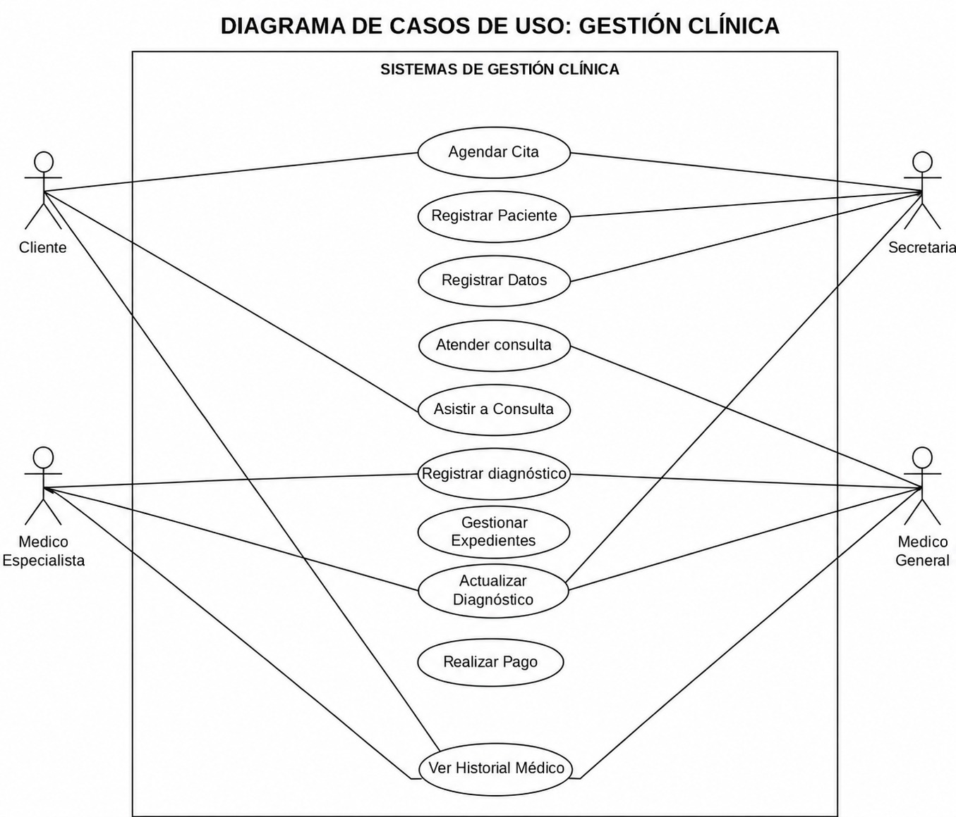

5.2 Actores del Sistema
Actor | Descripción
Cliente | Paciente o persona que solicita servicios médicos. Puede agendar citas, registrar sus datos, asistir a consultas, realizar pagos y ver su historial médico.
Secretaria | Personal administrativo que registra pacientes, agenda citas, registra datos y gestiona expedientes.
Médico General | Médico de atención primaria. Atiende consultas, registra y actualiza diagnósticos, y gestiona expedientes.
Médico Especialista | Médico con especialidad. Atiende consultas especializadas, registra diagnósticos y gestiona expedientes de sus pacientes.

5.3 Casos de Uso Identificados
# | Caso de Uso | Actores Involucrados
1 | Agendar Cita | Cliente, Secretaria
2 | Registrar Paciente | Cliente, Secretaria
3 | Registrar Datos | Cliente, Secretaria
4 | Atender Consulta | Médico General, Médico Especialista
5 | Asistir a Consulta | Cliente, Secretaria
6 | Registrar Diagnóstico | Médico General, Médico Especialista
7 | Gestionar Expedientes | Médico Especialista
8 | Actualizar Diagnóstico | Médico General, Médico Especialista
9 | Realizar Pago | Cliente
10 | Ver Historial Médico | Cliente, Médico General, Médico Especialista

5.4 Descripción de Casos de Uso Principales

CU-01: Agendar Cita
Actores | Cliente, Secretaria
Precondición | El paciente debe estar registrado en el sistema.
Flujo principal | 1. El cliente o secretaria accede al módulo de citas. 2. Selecciona el médico y la fecha/hora disponible. 3. Ingresa el motivo de consulta. 4. El sistema confirma y registra la cita con estado 'pendiente'.
Postcondición | La cita queda registrada en el sistema y asociada al paciente y médico correspondientes.

CU-04: Atender Consulta
Actores | Médico General, Médico Especialista
Precondición | Debe existir una cita programada con estado 'pendiente'.
Flujo principal | 1. El médico accede a su lista de citas del día. 2. Selecciona la cita a atender. 3. Realiza la consulta y registra el diagnóstico. 4. El sistema actualiza el estado de la cita a 'atendida'.
Postcondición | La consulta queda registrada con diagnóstico en el expediente del paciente.

CU-06: Registrar Diagnóstico
Actores | Médico General, Médico Especialista
Precondición | El médico debe haber atendido la consulta.
Flujo principal | 1. El médico ingresa el diagnóstico del paciente. 2. Agrega observaciones y tratamiento recomendado. 3. El sistema guarda el diagnóstico en el historial del paciente.
Postcondición | El diagnóstico queda registrado y visible en el historial médico del paciente.

6. Guía de Instalación y Configuración

6.1 Requisitos Previos
- PHP 8.2 o superior
- Composer (gestor de dependencias PHP)
- Node.js y NPM
- MySQL 8.0 o superior
- Git

6.2 Pasos de Instalación
Paso 1 — Clonar el repositorio
git clone <URL_DEL_REPOSITORIO>
cd clinica

Paso 2 — Instalar dependencias PHP
composer install

Paso 3 — Configurar variables de entorno
cp .env.example .env
php artisan key:generate

Paso 4 — Configurar la base de datos en .env
DB_DATABASE=clinicamedica_prueba01
DB_USERNAME=root
DB_PASSWORD=tu_contrasena

Paso 5 — Ejecutar migraciones
php artisan migrate

Paso 6 — Instalar dependencias frontend y compilar
npm install
npm run dev

Paso 7 — Iniciar el servidor de desarrollo
php artisan serve
La aplicación estará disponible en: http://localhost:8000

6.3 Instalación Automática
El composer.json incluye un script que ejecuta todos los pasos anteriores de forma automática:
composer run setup

7. Equipo de Desarrollo
El proyecto fue desarrollado por un equipo de seis personas con roles y responsabilidades claramente definidas dentro de un flujo de trabajo colaborativo mediante Git.

Miembro | Rol | Responsabilidad | Rama Git sugerida
Adrian | Backend | Controladores y rutas web | feature/backend
Christopher | UI / Testing | Vistas Blade y hojas de estilo CSS | feature/frontend
Steven | Base de Datos | Migraciones y scripts SQL | feature/database
Daniel | Testing | Casos de prueba automatizados | feature/testing
Noé | Documentación | ERS, diagramas y documentación técnica | feature/docs
Eduardo | Coordinación | README, .gitignore, requisitos.txt, gestión del repo | main / develop

7.1 Flujo de Trabajo Git
- main: rama de producción con código estable.
- develop: rama de integración donde se unen todos los módulos.
- feature/*: ramas individuales de desarrollo por módulo.
Cada miembro trabaja en su rama y crea Pull Requests hacia develop para revisión antes de integrar a main.

